План отключений потребителей
Дата | Время | Отключаемые объекты и  территории | Причина отключения
04.08.20 | 10⁰⁰-17⁰⁰ | с. Кидыш, часть ул.: Победы, Советская.  Организации: Магазин «Полина». | ВЛ 0.4 №1 от ТП-135 замена опор.
04.08.20 | 10⁰⁰-17⁰⁰ | с. Кидыш, часть ул.: Набережная, Озерная, Юбилейная. | ВЛ 0.4 №1 от ТП-139 замена приборов учета.
04.08.20 | 13⁰⁰-17⁰⁰ | с. Фомино, часть ул.: Береговая, Клубная, Лесная, Мира, Пионерская, Садовая, Советская, Солнечная.  Организации: Фоминский детский сад. | ТП-75 техническое обслуживание.

Уважаемые потребители электроэнергии!
Во времени отключения и включения объектов будут незначительные корректировки, но объект не может быть обесточен ранее заявленного времени.
Возможны незапланированные перерывы в электроснабжении для производства внеплановых кратковременных работ и ликвидации аварий без предупреждения.
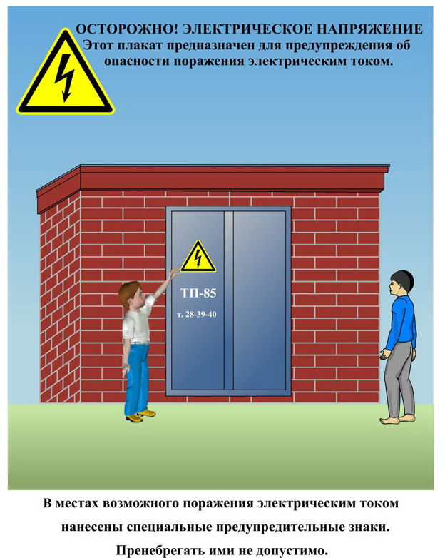
Сообщите о возможных местах поражения электрическим током!
Телефон диспетчера РЭС 3-13-01 круглосуточно.

